Listopad 2020

23.11. – 27.11.20

**IB Uspávání broučků**

TÉMA TÝDNE: ***Vítr cinká na šišku, brouček spinká v pelíšku!***

|  |  |
| --- | --- |
| **Pondělí**  Téma dne: *Boudo, budko, kdo v tobě bydlí?* | **Ranní hry -** v herně v centrech aktivit dle volby a fantazie dětí, dětské časopisy, prohlížení encyklopedií zvířat (komentování obrázků, popis, šetrné zacházení s knihou), pracovní list *Medvědí bráškové* (spojování dvojic, vybarvování)  **PCH – ,,Na medvěda‘‘**  **RKK** –přivítání kamarádů (*Dobré ráno, krásný den*) motivace v komunitním kruhu – hádanka (medvěd) 🡺 Nástěnný kalendář – Jaký je den, měsíc, počasí, r. období? 🡺 Kimova hra **,,Ztratilo se lesní zvířátko‘‘**  **Hlavní činnost** – **literárně – dramatická činnost** 🡺 pohádka **,,O budce‘‘** (Jak chtěla zvířátka bydlet spolu?) 🡺 porovnávání zvířátek, napodobování zvuků, ztvárnění rolí 🡺 **HUD:** zpívání zvířátkům s pohybovým doprovodem dle přání dětí  - zhodnocení dne + příprava na PV  **spaní**: četba pohádky Jak Křemílek a Vochomůrka hledali poklad |
| **Úterý**  Téma dne: *O čem se zdá medvědům?* | **Ranní hry -** v herně v centrech aktivit dle volby dětí, námětové hry s plyšovými medvídky (medvědí rodinky), zvířátky – stavíme pro zvířátka domečky, děti si donesou vlastní plyšové medvídky, hrajeme si na medvědí rodinku, maminky apod., kresbou vyjádřit obsah pohádky z pondělí  **PCH – ,,Medvědí honěná‘‘**  **RKK –** básnička **,,Spíme v pelíšku‘‘**, opakování básniček, které děti znají 🡺Nástěnný kalendář – Jaký je den, měsíc, počasí, r. období? **🡺 ,,Kde žijí lesní zvířátka a co dělají na podzim?‘‘ 🡺** pojmenování zvířat, vytleskávání slabik, počítání slabik, na jaké písmeno začíná dané zvířátko  **Hlavní činnost –** motivace skladbou **,,O čem se zdá medvědům‘‘🡺 DRAM: ,,Unavený medvídek‘‘🡺 VV: ,,Barevný les‘‘** (domlouvání, spolupráce, respekt)  **-** zhodnocení dne + příprava na PV  **spaní**: četba pohádky Jak Křemílek a Vochomůrka zabloudili v bedlovém lese |
| **Středa**  Téma dne: *Veverka chodí po lese, kamarády hledá* | **Ranní hry -** v herně v centrech aktivit dle volby a fantazie dětí, práce s modelínou (jak zvířátka vypadají), stavby z dřevěných kostek (domečky, hájovny, krmelec), pexeso, domino, lotto se zvířátky  **PCH – ,,Na zajíčka‘‘**  **RKK** –opakování básničky **,,Spíme v pelíšku**‘‘🡺 určení zvířete podle zvuku 🡺 přirovnání (nedokončené věty doplňují děti) 🡺 **LOGO:** procvičování hlásky **,,T‘‘** (ve slabikách, slovech, větách)  **Hlavní činnost** – hry na rozvoj prosociálních vztahů **,,Kdo bydlí v lese?** + **,,Na veverky‘‘**🡺 graf. list **,,Veverka‘‘**  - zhodnocení dne + příprava na PV  **spaní**: Poslech skladby S. Prokofjeva Péťa a vlk |
| **Čtvrtek**  Téma dne: *Já jsem malý medvídek, šikovný jsem, to bych řek!* | **Ranní hry -** v herně v centrech aktivit dle volby a fantazie dětí, dramatické improvizační námětové hry se zvířátkovými divadelními čepičkami, hrajeme si na zvířátka, stavíme společný domeček, spolupracujeme  **RKK** – opakování básničky **,,Spíme v pelíšku** ‘‘🡺 opakování vědomostí o zvířátkách, jejich pelíšcích, opakování znaků podzimů 🡺 třídění obrázků zvířátek dle místa výskytu, porovnávání (více X méně)  **Hlavní činnost**: **TVČ**: **Zvířátka** (cvičení s maňáskem)  - zhodnocení dne + příprava na PV  **spaní**: poslech další části skladby S. Prokofjeva Péťa a vlk |
| **Pátek**  Téma dne: *O třech medvědech* | **Ranní hry -** v herně v centrech aktivit dle volby dětí, omalovánky lesních zvířátek, omalovánky Máša a medvěd, kreslení medvídků (zvířátek) na magnetickou tabulku  **PCH – ,,Medvěde, medvěde, Zuzanka tě provede‘‘**  **RKK –** opakováníbásničky **,,Spíme v pelíšku‘‘,** opakování písniček🡺Nástěnný kalendář – Jaký je den, měsíc, počasí, r. období? 🡺 ropoznávání siluet zvířat, na které písmeno dané zvířátko začíná/ na které končí  **Hlavní činnost – literárně – dramatická činnost:** pohádka **,,O třech medvědech‘‘**🡺 dramatizace🡺 předmat. činnosti (číselná řada, přiřazování, vytváření skupin) 🡺 **VV:** velký formát papíru **,,Medvědí domeček‘‘**  - zhodnocení týdne + příprava na PV  **spaní**: četba pohádky O Smolíčkovi |
| **PV** | - pozorování a komentování změn v podzimní přírodě – změna barvy listí, padání, změny počasí  - vyhledávání listů podle barvy, tvaru – kdo první najde žlutý, červený, zelený, velký, malý, javorový, apod) list?  - rozeznávat stromy (pozorovat a poznávat stromy listnaté a jehličnaté)  - poznávání zvířátek za ploty  - vytváření listových domečků pro ježky – kupení hromádek z listí a jiných přírodnin  - poznáš zvuky - Naslouchání a rozeznávání okolních zvukův lese – pojmenuj, co slyšíš (pták, šumění listů, praskání větví) |

**Přílohy a vysvětlivky:**

1. **pracovní list *Medvědí bráškové***

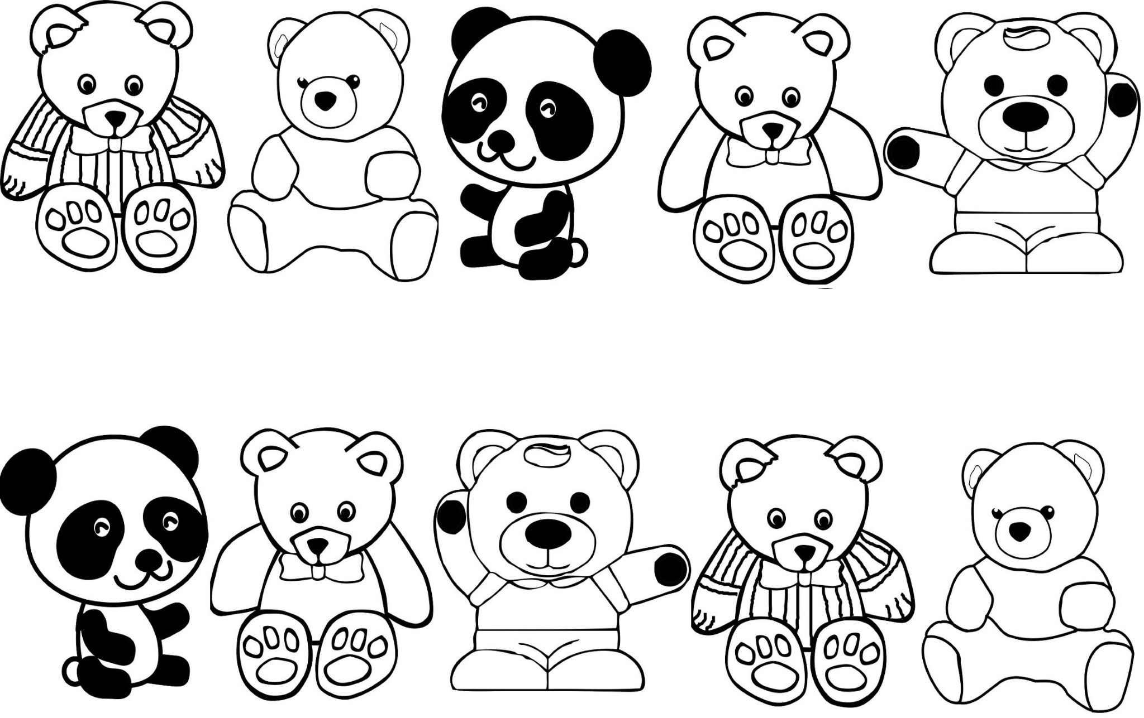

*DVOJICE*

*MEDVÍDKŮ*

*–*

*BRÁŠKOVÉ*

*–*

*spoj*

*brášky k sobě*

1. **PCH Na medvěda**

Jedno dítě představuje spícího medvěda a ostatní děti se k němu pomaloučku přibližují, přičemž říkají říkanku*:"Vstávej, méďo, vstávej už, ty tak dlouho spíš, že nás nechytíš?"* Medvěd se probouzí a honí děti, které se běží schovat do vyznačeného domečku. Dítě, které medvěd chytí před domečkem, si vymění roli s medvědem. Do domečku za dětmi medvěd nemůže. Hra se opakuje dle zájmu dětí.

1. **Hádanka**

Žije v horách, skrytý v lese, a každý se před ním třese. Bručením a drápy vyděsí i chlapy. Kdo je to? (medvěd)

1. **Kimova hra *Ztratilo se zvířátko***

Postup:

Do pravidelného útvaru (čtverec, obdelník, kruh) rozmístěte fotky zvířat (nebo figurky) – ideální počet je 6 až 9 obrázků/fotek. Řekněte dětem, že si je mají pořádně prohlédnout a zkusit si je zapamatovat. Potom dětem řekněte, aby se otočily zády nebo běžely z jedné strany třídy na druhou, a jednu fotku oddělejte. Děti budou mít za úkol přijít na to, jaké zvíře zmizelo. Vhodné je nejprve začít se zvířaty, které děti znaly již dříve, a mít menší počet kartiček, pak lze přidávat i ty, které se nově naučily, a využít je všechny (8ks).

Obměny hry:

• Místo odebrání kartičky lze jen změnit pořadí některých kartiček.

• Místo fotek je možné využít obrázky zvířat. Nejprve dětem ukázat obrázky zvířat, která ještě nejsou připravená na zimu (jarní varianta), a pak vyměnit obrázek stejného zvířete, které je již připravené na zimu (podzimní varianta), př.: místo kukačky na jehličnanu dát kukačku na palmě.

• Také lze kombinovat obrázky s fotkami nebo využít i více obrázků jednoho zvířete naráz.

1. **pohádka *O budce***

V poli stála budka. přiběhla k ní myška Hryzalka. "Boudo, budko, kdo v tobě bydlí?"

Nikdo se neozval. Myška tedy vlezla do budka a bydlela v ní.

Přiskákala žabka kuňkalka.

"Boudo, budko, kdo v tobě bydlí?"

"já, myška Hryzalka. kdo jsi ty?"

Žába Kuňkalka. "Pojď, zůstaň tu se mnou."

I přistěhovala se žába k myšce a žily v budce spolu.

Přihopsal zajíc. "Boudo, budko, kdo v tobě bydlí?"

"Já, myška Hryzalka, já žabka Kuňkalka. A kdo jsi ty? "Zajíček Ušáček. "Pojď také k nám." I přistěhoval se zajíček do budky.

Jednou se k budce přiloudal medvěd .Zabručel. "Boudo, budko, kdo v tobě bydlí?"

Já, myška Hryzalka, já žabka Kuňkalka, já zajíček Ušáček. A kdo jsi ty?"

Medvěd Huňáč Fuňáč."

A mdevěd tláp a šláp, bác a bác, rozšlapal budku.

Všichni se rozutekli. Medvědovi zůstala jen rozbitá chaloupka.

- ***Dramatizace pohádky Domečku, kdo v tobě přebývá?***

•Využití divadelních čepiček zvířátek, ztvárnění rolí

•Která zvířátka vystupují v pohádce?

•Napodobování pohybu, zvuků, mluvy jednotlivých zvířátek

•Porovnej zvířátka – které z těchto zvířátek je největší?

porovnávat velikosti

•Mohou zvířátka bydlet společně? (rozdíly velikostí, druhů potravy, zvyklostí, druhů domovů-pelíšků, apod)

- **MYŠKA →** všežravec (hmyz, lidské potraviny), především rostlinná strava (obilí, semena, zelenina, ovoce), žije v noře (díry v zemi)

- **ŽÁBA →** hmyz, červi, larvy hmyzu, myší holátka, žije u vody (rybníky, řeky)

- **ZAJÍC →** býložravec (bylinky, větvičky, pupeny ze stromů, tráva, kapradiny) žije v noře (na poli, loukách, okraji lesa)

- **MEDVĚD** **→** všežravec (ryby, hmyz, různí savci), rostlinná strava (lesní plody, kořínky, houby, zemědělské plodiny), žije v brlohu

* Která zvířátka v pohádce hledají domeček?
* Proč zvířátka hledala domeček (pršelo)
* Jak se cítila zvířátka v domečku (dobře…)
* Kolik jich v domečku bydlelo, než přišel medvěd?
* Proč zvířátka nechtěla medvěda do domu?
* Bydlí zvířátka opravdu v domečku?
* Proč medvěd zvířátkům domek zboural? (byl velký a nevešel se)
* Jak se cítil medvěd, když domek zbořil (špatně, provinile, smutně…)
* Co to znamená dávat pozor a být opatrný a ohleduplný?

**- Tak zvířátkům i medvědovi uděláme radost a postavíme jim domek takový, aby se tam všichni vešli!**

1. **STAVBA DOMU (tvořivá hra)**

Děti staví ve třídě z dostupného materiálu dům. Využití jakýchkoliv kostek, panelů, obručí, žíněnek, židliček (vymezení prostoru!!).

1. **CO JSI DAL DO DOMKU A PROČ**

Když je dům hotový, tak ho zvířátkům ještě vylepšíme. Děti dávají do domku i do okolí různé předměty podle svého přání, aby se tam zvířátka cítila dobře a zdůvodňují proč to tak chtějí.  
příklad: dal jsem do domku postýlku, aby se zvířátkům dobře spalo

1. **CO SE ZMĚNILO V DOMKU**

Jedno dítě jde za dveře a vybrané dítě přemístí „vybavení“ v domku. Pouze jednu věc. Dítě za dveřmi přijde a hledá změnu.

**4.      CO SE V DOMEČKU ZTRATILO**

Obměna předešlé hry.

**5.      MEDVÍDKOVO KAMARÁDI**

Můj medvídek je tady sám a potřebuje do takového krásného domečku kamarády (i kamarády medvědy). Zkuste vymalovat pro medvěda kamarády – zvířátka.  
Děti u stolečku vybarvují jednoduché omalovánky zvířat z pohádky.

**6.      PAPÍROVÉ ZVÍŘÁTKO**

Děti své papírové zvířátko různě umístí do domku či do okolí.

**7.      ZPÍVÁNKY PRO ZVÍŘÁTKA**

- Zpívání zvířátkům s pohybovým doprovodem dle přání dětí

Myšičko myš, pojď ke mně blíž

Žába leze do bezu

Zajíčku v lesíčku

Běží liška k táboru

1. **Medvědí honěná**

,,Ty medvěde chlupatý, co máš kožich na paty, rychle, rychle utíkej, všechny si nás pochytej. Jedna, dva, tři, čtyři, pět –už nás začni honit –teď!‘‘ Na poslední slovo se všichni rozběhnou a medvěd honí.

1. **básnička *Spíme v pelíšku***

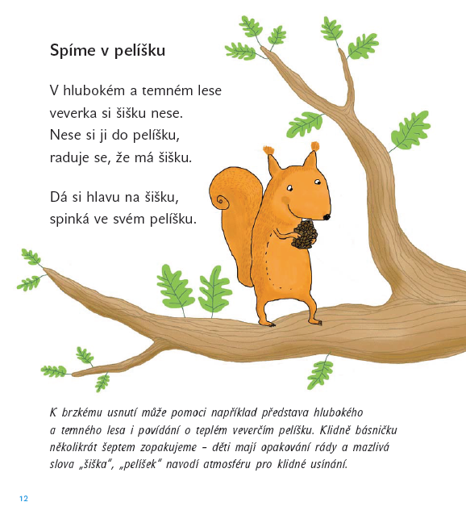

1. **Kde žijí lesní zvířátka a co dělají na podzim?**

- práce s obrázkovým materiálem

**- Která zvířátka bydlí v lese? → jmenuj, najdi obrázek,přidej ho na tabuli**

**- Rozhovory z pelíšku:**

* Co to je pelíšek?
* Kde mají zvířátka svůj pelíšek?
* Jak asi vypadá, zčeho je postavený?
* Co je tvůj pelíšek? Kde ho máš?

Některá lesní zvířata žijí v zemi a pod zemí. V létě jim není takové horko, protože je země stále vlhká, a v zimě je tam naopak teploučko –co víc si přát? Půda je plná malinkatých bytostí, které jsou pro život lesa velmi důležité, třeba žížaly nebo pancéřníci, kteří milují šťávu z hub.

• **Lišky** – jejich nory mohou být až deset metrů dlouhé a mají několik únikových východů, kdyby na ně snad někdo číhal u vchodu. Jsou tak bezpečným úkrytem pro ně i jejich liščata.

• **Vlci** si své doupě budují nejčastěji v prudkém svahu blízko vody a s nezakrytým výhledem na široké okolí. Buď si ho vyhrabou sami, nebo rozšíří příbytek jiného zvířete, třeba lišky.

**• Jezevec** je mistrem v hrabání podzemních nor je vášnivý milovník žížal

**• Srny, jeleni a divoká prasata** nemají žádný příbytek. Jednoduše spí na zemi. Než se srny nebo jeleni uloží ke spánku, odhrabou si trochu listí na stranu, díky čemuž si vytvoří pohodlnou prohloubeninu, do které se uloží.

**•Medvěd** – zimu přespává v brlohu, který není snadné vypátrat. Někdy to je upravená jeskyně ve skále, jindy si vyhrabe pelech pod silným stromem, jehož větve sahají až k zemi a nechá se zapadat sněhem.

* děti nejprve zvířata správně pojmenují
* rozklad slova na slabiky - vytleskávání
* děti na každou slabiku položí na zem kostku - spočítají kolik slabik má slovo

*Na závěr:*

* Vzpomenete si na slovo, které bylo nejdelší (nejkratší)?
* Kolik mělo slabik?
* Jméno kterého zvířete začíná na písmeno...?
* Na jaké písmeno začíná slovo medvěd, atd.?

1. **O čem se zdá medvědům**

**-** [**https://www.youtube.com/watch?v=1f54CYTpDp4**](https://www.youtube.com/watch?v=1f54CYTpDp4)

- Písnička o medvědech s pohybem

o napodobujeme medvědí chůzi

o lezení po čtyřech tlapách

o ukazujeme na části těla: hlavu, zadek, nohy

o napodobujeme schoulení do kožíšku před zimou (spánek apod.)

- jednotlivé sloky písničky využijeme v jednotlivých částech (spánek, potrava –mlsání, kožich na zimu –srst)

- O čem se může medvědům zdát?... (o dobrotách?)

1. **DRAM: Unavený medvídek**

Motivace s plyšovým medvídkem: Medvídek tu celou dobu byl s námi ve třídě a moc mu kručí v bříšku. Vzpomíná na zvířátka v domečku, jestli jim náhodou také nekručí v bříšku. A tak jej pošleme s dobrotami do domku za zvířátky, aby si na nich mohli pochutnat spolu.

Děti představují medvěda, každý předvádí podle mé motivace, co medvěd dělá.

**Jmenuji činnosti, které medvěd dělal a děti je napodobují**

**– Chodí po lese**

**– Hledá něco dobrého na zub**

**– Bručí, že se zlobí**

**– Bručí, že zabloudil**

**– Bručí, že má radost a najde svačinu (maliny)**

**– Je unavený, odpočívá v lese**

**– Poslouchá zpěv ptáků**

**– Usíná**

- Pustíme dětem relaxační hudbu – zvuky v lese. **→** Medvěd usíná hlubokým spánkem, úplně se uvolnil, dívám se, jestli opravdu jsou děti uvolněné a nešvindlují, chodím od jednoho k druhému a zvedám jejich končetiny. Ztlumila jsem hudbu.**→** Všichni medvědi spali a úplně zapomněli, že musí donést zvířátkům do domečku dobroty. Dobroty tolik voní a k medvědům přiletí jejich vůně, medvědi se zvedají a zapojují se do řetězu za učitelku. Budím děti vůní tak, že je zatahám za paleček u nohy. Hra je v naprosté tichosti. Z řetězu utvoříme kruh a sedneme si.

1. **VV Barevný les**

- *Pomůcky a materiál:* balicí papír, vodové barvy, štětce, barevné listy, pracovní listy se zvířátky

- Balicí papír položíme na zem, přichytíme izolepou. Děti malují společně vodovými barvami les – stromy, pařezy, houby…do korun listnatých stromů obtiskují listy. Aby nebyl les smutný mají děti za úkol nastěhovat tam zvířátka, o kterých jsme si už povídaly. Děti dolepují obrázky jednotlivých zvířátek, mohou si je vybarvit. Hotové dílo vystavíme, popřípadě můžeme nadále doplňovat /nápady dětí/.

1. **Na zajíčka**

Děti stojí v kruhu, drží se za ruce, chodí dokola, jeden je zajíček sedí uprostřed –děti říkají (zpívají): "Zajíček ve své jamce sedí sám, sedí sám, ubožáčku, co je ti, že nemůžeš skákati? Chutě skoč, chutě skoč a vyskoč! Na koho chceš!" -zajíček si skokem nakonec vybere jednoho, kterého obejme – ten bude další zajíček.

1. **přirovnání**

* Huňatý jako...medvěd.
* Rychlý jako...zajíc.
* Chytrý jako...liška.
* Pomalý jako...hlemýžď.
* Peláší jako...zajíc.
* Slizký jako...had.
* Studený jako...ryba (možno procvičit i antonyma, chytrý - hloupý, pomalý - rychlý apod.).

1. **LOGO**

- hláska **,,T‘‘**

**-** vyvozujeme pomocí odezírání v zrcadle → stačí obyčejné stojací zrcadlo

**-** hlásku procvičujeme

**a) ve slabikách**

**-** střílení z pistole (tatatatata), te, ti, to, ty, tou, tete, titi, toto

**b) ve slovech**

- hned, med,led, topí,vítá,pětka,...

**c) ve větách**

- Teta vítá tátu.

- Ota topí a bude teplo.

- Tátu bolí pata.

- Běta mele maso.

1. **Kdo bydlí v lese**

Veverka chodí po lese, kamarády hledá – veverka chodí po lese kamarády nemá. Smutná veverka chodí po lese a hledá kamarády. Je v lese úplně sama? Snad tu bydlí i další zvířátka, ale veverka je nedokáže najít, pomůžeme jí.

*Postup:*

**1**.V prostoru vymezeném např. švihadlem na koberci rozložíme obrázky se zvířátky,ptáky i hmyzem/ domácí, lesní i exotická/.

**2.** Děti si sednou kolem lesa.

**3*.„Veverka chodí po lese, kamarády hledá -veverka chodí po lese, kamarády nemá.“*** Zvolené dítě má čepičku veverky, napodobuje pohyb veverky, chůzi střídá s poskokem. Předříkává jednoduchou říkanku a děti s ním.

**4**.Některé děti veverka pohladí, čímž je zvolí za pomocníka, který hledá kamarády veverce do lesa.

**5**. Zvolené dítě musí vybrat vhodný obrázek zvířete, ptáka aj., který by mohl žít v lese, např.: „Veverko, já ti pomáhám, kamaráda ti já dám -je to jelen, liška, sojka atd.“

**6**. Dítě může napodobit i hlas zvířete a ostatní mohou hádat, co je to za zvíře.

- Při hře spojíme mluvené slovo s pohybem, rozvíjíme poznatky o přírodě i slovní zásobu.

1. **Na veverky**

- Ve třídě vyprávím dětem o veverce: „Veverky patří ke zvířátkům, která si chystají potravu na zimu. A proto na podzim sbírají oříšky, bukvice, žaludy a další plody a schovávají si je do skrýší. Veverky si staví obydlí ve větvích nebo dutinách stromů a mají je často vystlaná mechem nebo travou. Malá veverčata se rodí dvakrát do roka. Veverky mají rezavou nebo hnědou srst a v horách najdeme i veverky černé. Hlavními nepřáteli, před kterými se musejí mít veverky na pozoru jsou kuny,jestřábi a krahujci.‘‘

- Brzo děti přijde zima a veverky si musí udělat zásoby, aby měly v zimě co jíst. Ty největší dobroty jsou až v dalekém lese.

-*Postup:*

**1**.Každá dvojice má svůj domeček /kroužek/žlutý, modrý, zelený,červený.

**2**.Na pokyn učitelky např. ,,veverky z červeného domečku jdou do lesa nasbírat dobroty“, chodí děti v prostoru, pracují ve dvojicích, jako veverky-jedno dítě má košíček a druhé sbírá oříšky, žaludy, šišky.

**3**.Úkolem je ve dvojicích dojít na druhý konec místnosti bez toho, že by se jeden druhého pustily.

**4**.Děti mají za úkol posbírané plody donést do svého domečku. Úkolem je spolupráce, ohleduplnost, jen společné jednání vede k úspěchu**.-RYCHLOST NEROZHODUJE!!!**

obměna: veverky čeká spousta překážek např. přejít lavičku,podlézt překážku, obejít strom/kuželka/ přeskočit potok /lano/

1. **graf. list *Veverka***

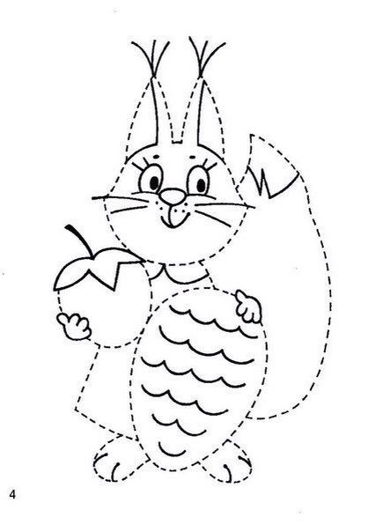

1. **Kde se zvířátka vyskytují?**

- Učitelka rozloží obrázky po zemi. Do čtyř míst položí symboly místa výskytu (ptáci - obláček, vodní živočichové - rybníček, les apod.). Děti mají za úkol obrázky správně roztřídit. Po splnění úkolu děti kontrolují, zda zvířátka byla roztříděna správně, pokud najdou chybu, vysvětlí, proč zvířátko patří jinam, než bylo umístěno.

1. **TVČ: Zvířátka**

**- plazení**

**-** CÍL: rozvoj pohybových dovedností (posilování horních i dolních končetin, pochopení střídání levé a pravé nohy ve skrčení a naopak), rozvíjení vytrvalosti, plazení ve dvojicích –rozvíjení smyslu pro soutěživost

VĚKOVÁ SKUPINA: 4 -6 leté

POMŮCKY: žíněnky poskládané za sebou

* 1. **rušná část**

•říkadlo s pohybem ,,Medvěd“

- Já jsem malý medvídek, šikovný jsem, to bych řek.→ 8 kroků ve stoji rozkročném

- Když se chytnu za paty, umím dělat obraty.→ držíme se za kotníky, otáčíme se kolem své osy

- Kotouly a kotrmelce → leh na záda, ruce drží kotník

- žádnému se věřit nechce.→ kolébka, držíme kotníky

- Ale to je známá věc –že jsem umělec.→ rychlý přechod skokem do stoje

•běh v prostoru celé tělocvičny

•střídání běhu s kamarádem a samostatně, rychlost najít si kamaráda

•běh jednotlivě -na povel píšťalky -1x písknutí = udělat dřep, 2x písknutí = leh na břiše

•chůze vzad, vysoká kolena, zakopávání, předkopávání, a to vše společně s tleskáním

•na značkách vydýchání s hláskou ,,Š“

* 1. **průpravná část**

- POMŮCKY: maňásek ,,pejsek předcvičuje dětem“

•stoj rozkročný, střídání skrčení upažmo a upažení

- motivace: pejsek se po ránu protahuje

•vzpor klečmo ,,kočička“,vyhrbit a protáhnout páteř

- motivace: pejsek uviděl kočičku (vyhrbit), kočička utekla (protáhnout)

•vzpor ve stoje, ručkovat dopředu a zpět,motivace: pejsek zkouší, jak má silné tlapky

•vzpor klečmo, levou nohu skrčit poté zanožit, a to samé spravou

- motivace: pejsek si protahuje zadní tlapky

•leh, pokrčit nohy zvednout pánev a poté položit,motivace: pejsek jde kolem mostu

•stoj rozkročný a poskakovat na místě,motivace: pejsek se raduje

•sed skřižmo, nosem nádech, ústy výdech na hlásku ,,Š“, při výdechu prsty ťukáme do země

- motivace: prší

•sed snožmo, natažené nohy, propnout a poté vztyčit špičky

- motivace: pejsek procvičuje tlapky

**- další varianty**

- píseň Krávy, krávy, která je motivací pro celou rozcvičku

**a) Krávy**

- turecký sed, úklony(„Krávy se kolíbají cestou na pastvu), špičkami a patami dupeme v rytmu o zem

**b) Kočky**

- vzpor klečmo; vyhrbit a prohnout („kočičí hřbet“), střídavě zvedat a protahovat paže a nohy („kočičí tlapky“)

**c) Pejsci**

vzpor klečmo; otočit hlavu vzad k nohám, střídavě vpravo, vlevo, podívej se na ocásek, střídavě unožovat pokrčmo levou a pravou nohu („Pejsek čůrá u patníku“)

**d) Hadi**

- leh, vzpažit; převaly vpravo, vlevo („Had se vyhřívá“); plazení kolem podložky

**e) Kapři**

- leh na břiše; naznačit pažemi nad zemí plavání, kopání nohama

**f) Žáby**

- vzpor sedmo; střídavé krčení pravé/levé nohy směrem k rameni („široké žabí nohy“)

**g) Němé tváře**

- děti utvoří kruh a v rytmu jdou vpravo/vlevo, ve vzporu stojmo lezou k sobě do kruhu a po obratu zpět na kruh

* 1. **hlavní část – různá stanoviště**

**Veverka –** dítě vyleze po žebřinách pro „oříšek“, posadí se na skluzavku, sklouzne se s oříškem dolů (nesmí jej upustit) a vhodí jej do hnízda (krabice s malým otvorem). Nejnáročnější úsek cvičení je posadit se na skluzavku a neupustit při tom „oříšek“ – přehmat rukou. Proto je nutná záchrana nebo dopomoc od dospělého.

**Zajíček –** přeskoky žíněnek jako zajíc (možno použít i velké pevné polštáře) odrazem snožmo s oporou rukou, střídání rukou a nohou v odrazu i dopadu, přeskočí mezeru mezi žíněnkami.

**Ježek –** kolíbky jako průprava kotoulu vpřed (do sedu skrčmo, do dřepu); kotoul vpřed na žíněnce (sbalení do kotoulu ze vzporu stojmo rozkročného)

|  |  |
| --- | --- |
| *„Domeček si postavíme*, | stoj rozkročný |
| *do okénka nahlédneme.* | hluboký předklon |
| *Komín pěkně držíme,* | vzpor stojmo, napnuté paže |
| *hlavu hodně skloníme*, | hluboký předklon hlavy |
| *potom domek zboříme.“* | pohyb do kotoulu |

**Píďalka –** plazení po lavičce (po břiše s přitahováním obouruč)

**Čáp –** chůze po lavičce, překračování velkých kostek se zvedáním kolen, upažit; chůze naboso po švihadle (horolezeckém lanu)

**Medvěd** – lezení po čtyřech (ve vzporu stojmo) po zavěšené lavičce na žebřinách, úchop žebřin, obrat do sedu a sklouznutí po lavičce dolů

**Housenka se kuklí – „**válení sudů“ – převaly na žíněnce v lehu se vzpažením – zpevňování, dbáme opět, aby převal byl proveden plynule a současně ramenem i pánví a nedocházelo k rotaci trupu.

Obměnou může být zadání tvořivého úkolu, aby děti samy vymyslely na nářadí pohyb zvířete.

* 1. **relaxace**

**Halí, belí, zvířátka, chystejte si doupátka. Slunce už je unavené, černý vítr mraky žene. Bude zima, bude hlad, do pelíšků jděte spát.**

další varianta: cvičební jednotka *O Máše a třech medvědech* <https://is.muni.cz/do/rect/el/estud/pedf/js17/suchozemske_pohadky/web/pages/01-01-o_masence_a_medvedech.html>

1. **Medvěde, medvěde, Zuzanka tě provede**

Jedno dítě má čepičku medvěda a chodí do rytmu písničky, pak předvede cvik a děti ho opakují, role medvěda se střídá.

*Medvěde, medvěde, nosíš kabát chlupatý.*

*Zuzanka tě provede,*

*tančí po dvou jako ty.*

*Medvěde, medvěde,*

*hlava se ti zatočí.*

*Komu se to povede,*

*ten ať si tě ochočí.*

1. **Siluety zvířat**

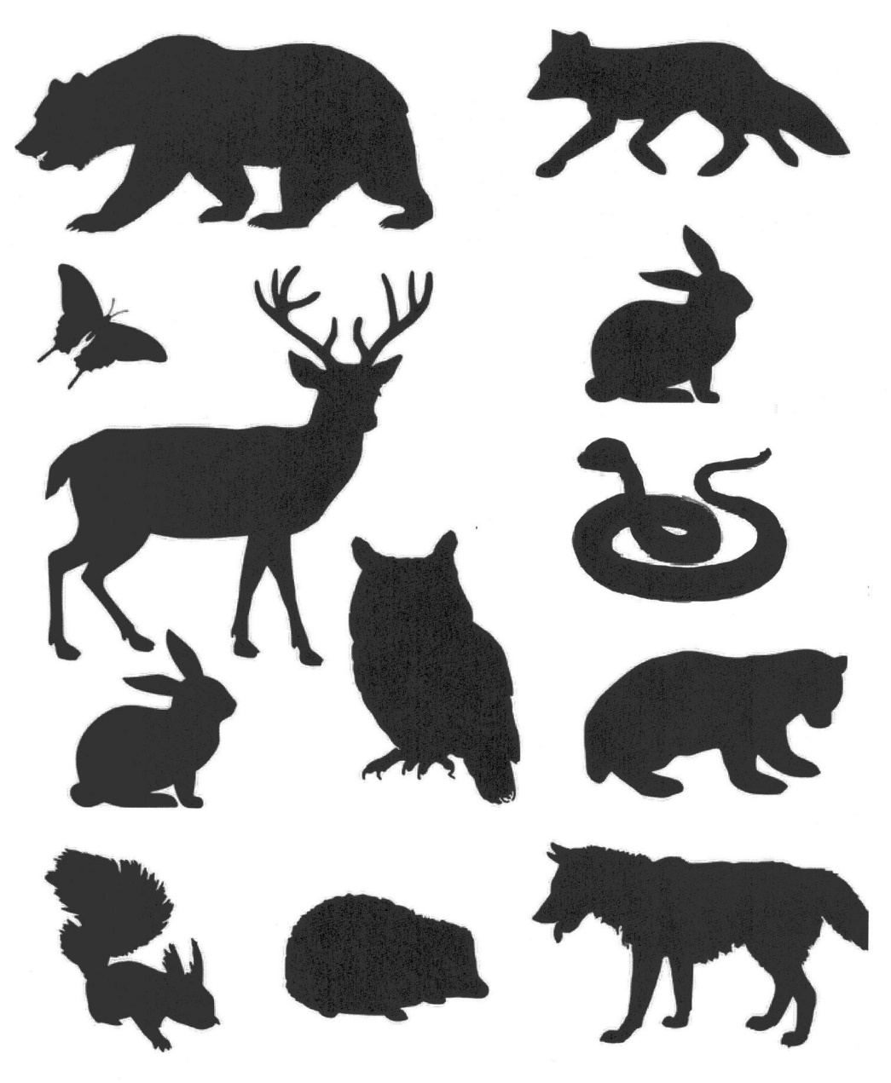

1. **O třech medvědech**

Byla jednou jedna holčička a té říkali Mášenka. Bydlela s tatínkem a maminkou v dřevěném domečku u lesa. Maminka vždycky Mášence říkala, aby do lesa nechodila. Byl totiž hluboký a Mášenka by se v něm mohla lehce ztratit.

Hluboko v tom lese bydleli v domečku tři medvědi. Táta medvěd, máma medvědice a malý medvěd Míša. K obědu si uvařili kaši a než trochu vychladla, šli na krátkou procházku.

Tou dobou se proti zákazu vydala do lesa také Mášenka. Po chvíli zjistila, že zašla příliš daleko a neví jak zpět. Bloudila lesem, ale ne a ne najít tu správnou cestu domů.

Po chvíli přišla Mášenka k domečku. Nahlédla okýnkem, ale nikoho neviděla. A tak vešla dovnitř. Bylo tam teplo a krásně to tam vonělo, až z toho Mášenka dostala hlad. V kuchyni byl velký stůl a tři židle. Vylezla na tu největší. Ta byla pro Mášenku moc velká. Druhá zase byla rozviklaná, ale ta třetí byla akorát. Mášenka se posadila a tu uviděla na stole tři mističky s kaší. Kaše ve velké misce byla moc horká. Kaše v prostřední misce byla zase moc studená. V té nejmenší mističce byla kaše akorát, a tak ji Mášenka celou snědla. U jídla se houpala na židličce a rozhlížela po světnici, až pod ní židle praskla. Poté vešla Mášenka do ložnice. Byly tam tři postele. Mášenka si lehla do největší z nich. Postel ale byla moc tvrdá. Druhá postel byla zase moc měkká. V nejmenší postýlce se Mášence leželo nejlépe. Bylo v ní teplo a byla tak pohodlná, až se Mášence začaly zavírat oči.

Jen co děvčátko usnulo, vrátili se medvědi z procházky do své chaloupky. „Kdo seděl na mé židli,“ řekl táta medvěd. „A kdo seděl na mé židli,“ zeptala se máma medvědice. „Také na mé židličce někdo seděl a celou ji polámal,“ řekl malý medvídek Míša. Rozzlobený táta medvěd pokračoval: „Kdo jedl z mé misky?“ „Také z mé misky někdo ochutnával,“ odvětila máma medvědice. „Z mé misky také někdo jedl a všechnu kaši mi snědl,“ fňukal malý medvídek. „Kdo ležel v mé posteli a celou ji rozházel?,“ zabručel medvěd. „A kdo ležel v mé posteli?,“ řekla máma medvědice. „A v mé posteli stále někdo spí,“ plakal medvídek Míša. Rozzlobený táta medvěd probudil Mášenku a vyhnal ji z postele.

Jakmile však medvědi spatřili krásné děvčátko, přestali se zlobit. Mášenka medvědům pověděla příběh o tom, jak se zatoulala, bála se a měla velký hlad a medvědi jí vše odpustili. Z Mášenky a malého medvídka Míši se stali nerozluční kamarádi a hráli si od rána až do večera.

**- Učitelka hraje maňáskové divadlo, pohádku si opakujeme při přiřazování obrázků na magnetické tabuli (didaktická pomůcka).**

**- Kreslíme pohádku - starší děti, dbáme na správné držení pastelky, pomoc učitelky při kresbě "zvířecí" figury, upozorňujeme na odlišné velikosti medvědů.**

**- Kreslíme (doplňujeme) na vystřižené medvědy obličej, drápky, vybíráme nejmenšího/největšího tátu (mámu, Míšu), porovnáváme.**

**→** nakreslíme na velký formát domeček pro medvědy, do domečku vlepíme vyrobené medvídky **→** komunikační kruh s medvídkem, pochvala dětí, hladíme svého kamaráda i medvídka, vyslovujeme (šeptáme) svá přání kamarádovi.

1. **Přílohy**

**- Myška, žába, zajíc, medvěd**

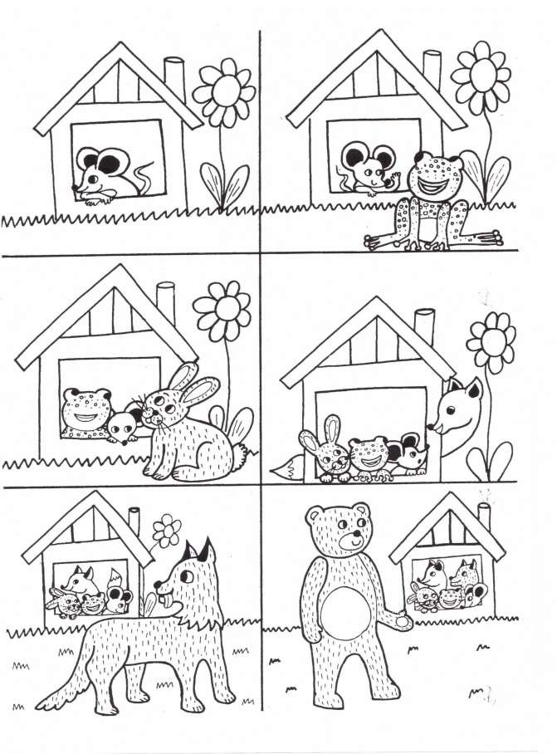

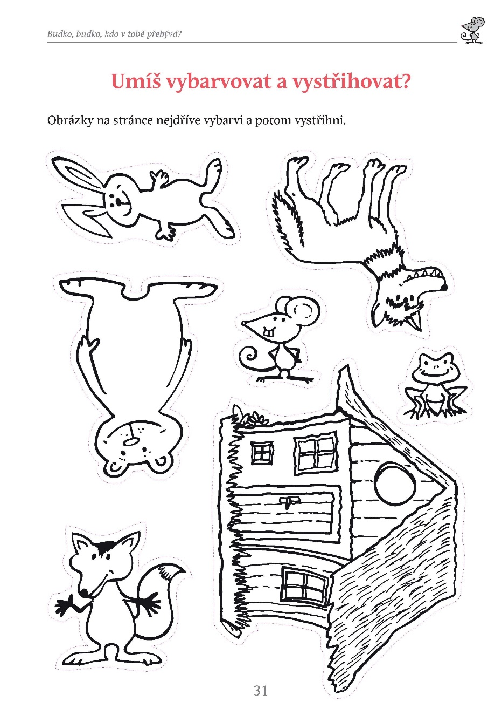

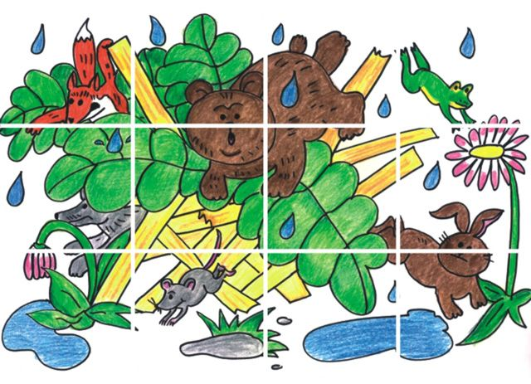

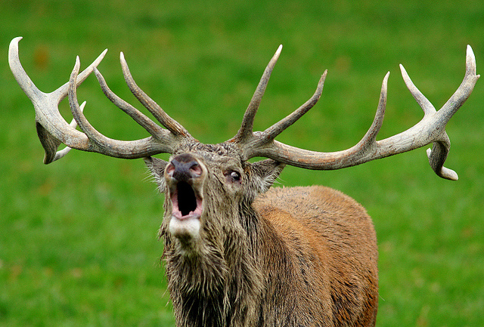 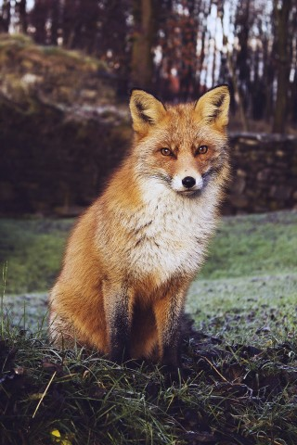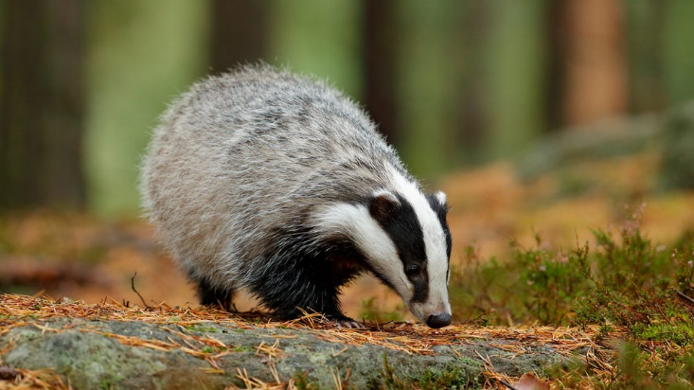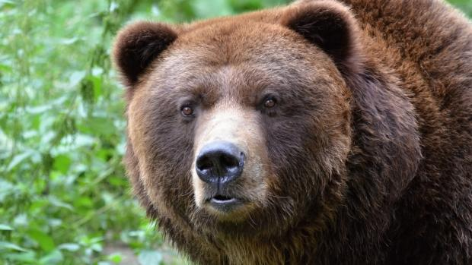

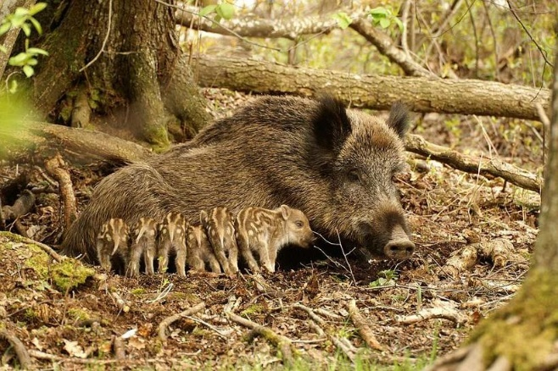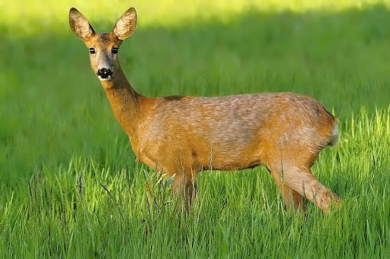

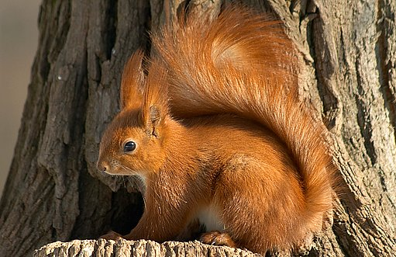

**O třech medvědech**

**- viz příloha**

|  |
| --- |
|  |